**İlkokulda Değerler Eğitimini Zorlaştıran Faktörler Ölçeği**

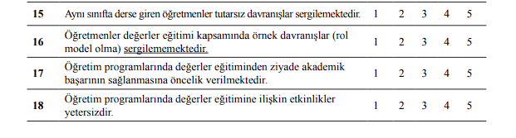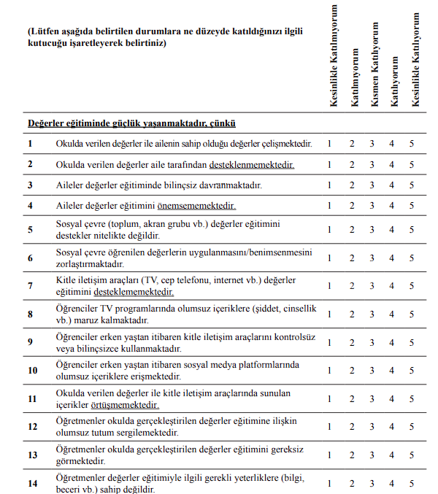

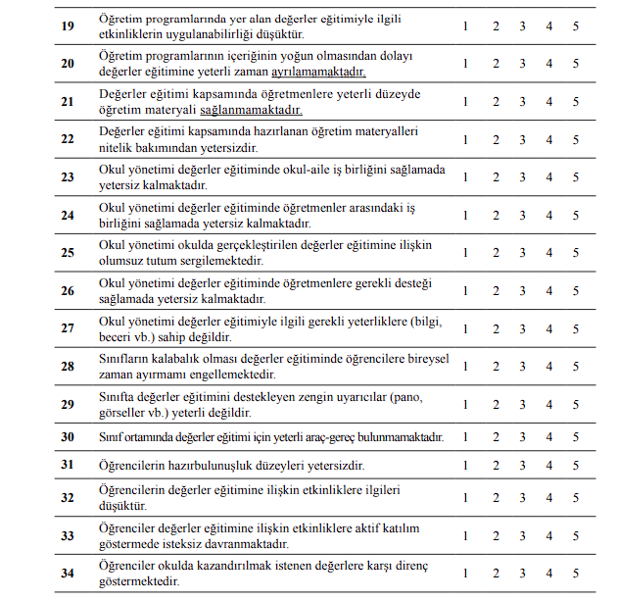

**Türkçe Form:**

Tosun, Y., & Kozikoğlu, İ. (2023). İlkokulda Değerler Eğitimini Zorlaştıran Faktörler Ölçeği: Geçerlik ve Güvenirlik Çalışması. Değerler Eğitimi Dergisi, 21(46), 377-397. <https://doi.org/10.34234/ded.1310462>

**Puanlama Yönergesi**

34 maddeden oluşan ve

yedi alt boyutlu yapıya sahip olan bir ölçektir. Değerlendirme sürecinde 5’li Likert

tipi kullanılmıştır. Ölçekte yer alan her bir madde için, puan aralığı 1 (kesinlikle katılmıyorum)

ile 5 (kesinlikle katılıyorum) arasında yer almaktadır.

**İzin için iletişim adresi:** ishakkozikoglu@yyu.edu.tr